С Днем российского предпринимательства!
В Центре культуры и досуга «Дружба» прошел праздничный концерт, посвящённый Дню российского предпринимательства.
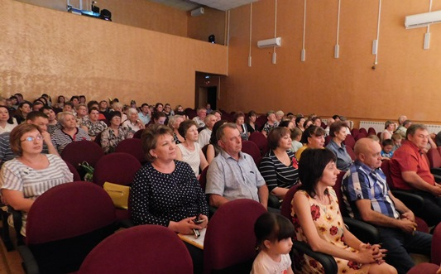

Появление этого профессионального праздника стало признанием того факта, что предпринимательская деятельность является важной основой социально-экономического развития нашей страны. Ведь именно предприниматели воплощают в жизнь новые идеи и инициативы, способствуя динамичному развитию всех отраслей российской экономики. Это праздник всех, кто выбрал самостоятельность, ответственность, созидание, тех, кто не боится рисковать, решая важнейшие экономические и социальные задачи.
К предпринимательскому сообществу городского округа обратилась глава МО Сорочинский городской округ Т.П. Мелентьева. Она выразила искреннюю признательность всем сорочинским предпринимателям за то, что выстояли в трудные 90-е годы, за инициативу, способность всю ответственность за ведение бизнеса брать на себя.
- Быть предпринимателем – особый труд. Вы умеете достигать успехов в непростых условиях в таком сложном деле, потому что сочетаете блистательные способности с упорным трудом. Уровень жизни населения нашего города во многом зависит от качества вашей работы. Вы создаёте новые рабочие места, обеспечиваете горожан всеми видами промышленных и продовольственных товаров. Отыскать и прочно занять свою позицию в экономике города – это талант и в то же время колоссальный труд, достойный поддержки и уважения, - отметила глава. - Конструктивное развитие диалога бизнеса, власти и общества позволяет сделать вывод, что вместе мы можем многое. Желаю вам удачи в жизни и бизнесе – на благо процветания нашего городского округа!
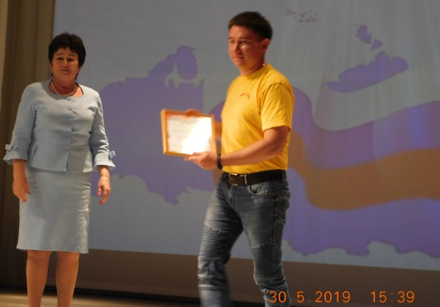

Татьяна Петровна вручила Благодарственные письма главы городского округа самым активным:
- Павловой Татьяне Петровне,
- Бакирову РенатуНагимуллаевичу,
- Захарченко Сергею Александровичу,
- Дерепалко Марине Александровне,
- Сапегину Геннадию Павловичу,
- Складчиковой Елене Александровне,
- Дубовицкой Олесе Алексеевне,
- Хорив Дмитрию Владимировичу,
- Митину Андрею Анатольевичу,
- Волковой Людмиле Николаевне.
Павлова Е.А.- заместитель главы администрации городского округа по экономике и управлению имуществом, поздравила коллег с праздником, пожелала успехов в работе.
-Умение грамотно, эффективно вести свой бизнес – это тонкое искусство, в котором надо полагаться на практический опыт, здравый смысл и интуицию. Вы, наши предприниматели, этими качествами обладаете сполна и не останавливаетесь на достигнутом. Современную экономику уже невозможно представить без предприятий малого и среднего бизнеса. Поэтому во многом, благодаря вашему неутомимому труду, живет и работает наш округ, – сказала Елена Александровна.
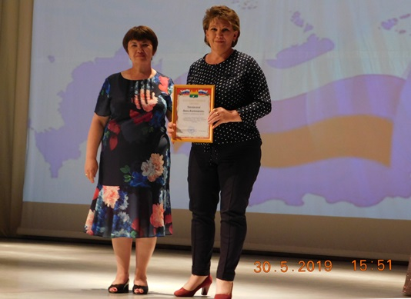
Череду праздничных поздравлений продолжили начальник отдела по культуре и искусству администрации городского округа Наталья Владимировна Вагина, начальник Управления образования администрации городского округа Урюпина Галина Валентиновна.
От сообщества общественных организаций Сорочинского городского округа предпринимателей приветствовала председатель местного отделения ВОИ Шерстнева Надежда Викторовна.
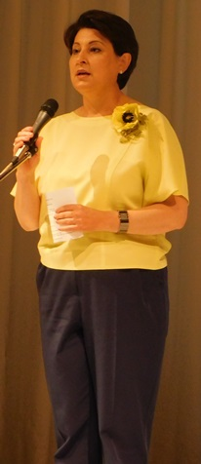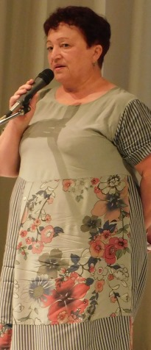

Праздничную программу представили творческие коллективы и солисты Центрального дома культуры и Центра культуры и досуга «Дружба».
